Утверждаю
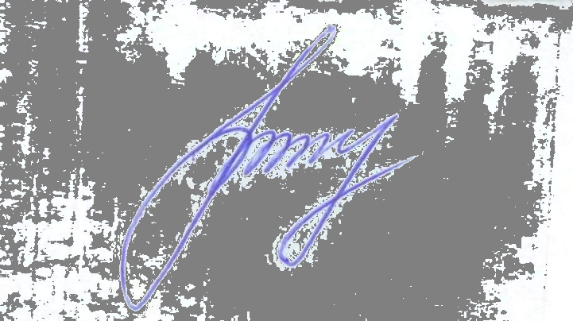
Исполняющий обязанности директора
ГБУДО «Областной Центр

дополнительного образования детей»
_______________________О.С. Растегняева
«21» марта 2017 г.

ПОЛОЖЕНИЕ
о проведении областного конкурса творческих работ
«Великий могучий…»

I. Общие положения

1. Настоящее положение определяет порядок организации и проведения в 2016 – 2017 учебном году областного конкурса творческих работ «Великий могучий…» (далее именуется - конкурс).
2. Конкурс проводится в целях развития интереса обучающихся к русскому языку и литературе, повышения их общей языковой культуры, приобщения обучающихся к искусству слова, формирования художественного восприятия окружающего мира, чувства любви и уважения к русскому языку.
3. Основные задачи конкурса:
1) выявление и поддержка одарённых детей, создание условий для раскрытия их творческого потенциала;
2) активизация поисковой деятельности и научного исследования;
3) воспитание у подрастающего поколения любви к русскому языку, как к государственному языку Российской Федерации.
4) повышение общекультурного уровня учащихся, желания вдумчиво и бережно относиться к родному слову;
5) формирование у обучающихся этнической и социальной толерантности.

II. Организаторы конкурса

4. Организатором конкурса является государственное бюджетное учреждение дополнительного образования «Областной Центр дополнительного образования детей».

III. Участники конкурса

5. В конкурсе принимают участие обучающиеся общеобразовательных организаций и организаций дополнительного образования Челябинской области (далее именуются участники конкурса) в возрасте 10 – 17 лет по двум возрастным группам:
младшая группа – 10-12 лет;
старшая группа – 13-17 лет.

VI. Организационный комитет и экспертный совет конкурса

6. Подготовку и проведение конкурса осуществляет организационный комитет (далее именуется - оргкомитет). Состав оргкомитета утверждается организатором конкурса.
7. Оргкомитет осуществляет следующие функции:
1) проводит организационные мероприятия по подготовке и проведению конкурса;
2) регистрирует участников конкурса;
3) осуществляет сбор материалов, предоставляемых на конкурс;
4) содействует формированию и организации деятельности экспертного совета конкурса;
5) на основании решения экспертного совета утверждает список победителей и призеров конкурса;
6) утверждает порядок награждения победителей и призеров конкурса.
8. Для экспертизы конкурсных работ и выбора победителей и призёров конкурса создаётся экспертный совет. Состав экспертного совета утверждается организаторами конкурса.
9. В экспертный совет входят представители образовательных организаций высшего образования, специалисты Государственного исторического музея Южного Урала, педагогические работники организаций дополнительного образования.

V. Условия и порядок проведения конкурса

10. Конкурс проводится с 20 апреля по 20 мая 2017 года.
11. Для участия в конкурсе необходимо в срок до 20 апреля 2017 года представить в адрес оргкомитета (454081, г. Челябинск, ул. Котина, 68, ГБУДО «Областной Центр дополнительного образования детей», тел. 8(351)773-62-82,е-mail: ocdod@mail.ru) следующие документы на электронном и бумажном носителях:
1) заявку по форме (приложение 1);
2) творческие работы.
12. Конкурс проводится по следующим номинациям:
младшая группа
«Изобразительное искусство: тема «Душа России»;
старшая группа:
«Сочинение, эссе»;
«Исследователи народной мудрости»;
«Занимательный русский язык»
13. Требования к содержанию творческих работ:
1) В номинации «Изобразительное искусство: тема «Душа России» представляются рисунки, отражающие природные и исторические достопримечательности России и Южного Урала, художественное изображение сказочных, былинных сюжетов. Работы сопровождаются этикеткой с указанием: номинация, муниципальное образование, образовательная организация и объединение, тема работы, фамилия, имя автора (полностью), фамилия, имя, отчество руководителя (полностью), контактный телефон.
2) В номинации «Сочинение, эссе» участникам необходимо представить творческую работу на тему «Великое русское слово», «Русский язык в моей жизни», «Слово породнило народы» (одна на выбор). Объем работы не более 4 страниц компьютерного текста, шрифт Microsoft Word, кегль – 14, интервал – 1,5, все поля – 2 см. Работа должна содержать титульный лист с указанием: номинация, муниципальное образование, образовательная организация и объединение, тема работы, фамилия, имя автора (полностью), фамилия, имя, отчество руководителя (полностью), контактный телефон.
3) В номинации «Исследователи народной мудрости» участникам необходимо представить работу по сбору и записыванию у местного населения пословиц, поговорок, афоризмов, крылатых выражений, местных диалектов (значение диалектов) и местного говора с сохранением аутентичности. Могут быть представлены философские суждения и расшифровка пословиц, поговорок, афоризмов, крылатых выражений, их современная интерпретация. Объем работы не более 10 страниц компьютерного текста, шрифт Microsoft Word, кегль – 14, интервал – 1. Объем приложений – не более 5 страниц, все поля – 2 см. Работа должна содержать титульный лист с указанием: номинация, муниципальное образование, образовательная организация и объединение, тема работы, фамилия, имя автора (полностью), фамилия, имя, отчество руководителя (полностью), контактный телефон.
4) В номинации «Занимательный русский язык» участникам необходимо представить викторину, кроссворд из слов и пословиц, рассказы, монологи, основанные на пословицах, шарады, стихи. Работа должна содержать титульный лист с указанием: номинация, муниципальное образование, образовательная организация и объединение, тема работы, фамилия, имя автора (полностью), фамилия, имя, отчество руководителя (полностью), контактный телефон.
14. Образец оформления титульного листа размещен в приложении 2.
15. Критерии оценки творческих работ:
1) номинация «Сочинение, эссе»:
грамотное написание сочинения, эссе, сочинение стихотворения;
соответствие теме;
творческая индивидуальность автора и оригинальность представления идеи;
художественная и содержательная целостность произведения;
орфографическая, стилистическая грамотность
2) номинация «Исследователи народной мудрости»:
значение диалектного слова (сколько вариантов оно имеет), составление диалектного словаря с приведением примера живого языка, используя колорит местного говора;
сведения об информаторе: фамилия, имя, отчество информаторов, год рождения, уроженец какой местности, национальность, род занятий, коренной житель или переселенец (если переселенец, то откуда?)
сохранение аутентичности
3) номинация «Занимательный русский язык»:
оригинальность представленных заданий;
грамотность составления высказывания;
количество использования отдельных слов;
количество использованных пословиц афоризмов, крылатых выражений
г) номинация «Изобразительное искусство: тема «Душа России»
знание сказок и сказов, на основании которых пишется сюжет;
знание российских и уральских достопримечательностей, на основании которых пишется сюжет;
достоверное художественное изображение сюжетов (техника письма любая: графика, масло, акварель и другое).

16. На конкурс не принимаются работы, выбранные из сборников профессиональных писателей (кроме номинации «Изобразительное искусство»).
17. Материалы, присланные на конкурс, не рецензируются и не возвращаются.

18. Участники конкурса гарантируют, что они являются авторами и не нарушают авторских прав.

V. Награждение победителей

19. Основанием для награждения победителей конкурса является решение экспертного совета, оформленное итоговым протоколом.
20. Победители (1 место) и призёры (2 и 3 места) конкурса награждаются дипломами.
21. Участники, не занявшие призовых мест, награждаются сертификатами участника.

22. Лучшие работы (кроме номинации «Изобразительное искусство») будут помещены в сборник «Красота живого слова» с сохранением авторства.

VI. Финансирование конкурса

23. Финансирование конкурса осуществляется за счёт организационных взносов участников. Целевой взнос за одну присланную работу составляет 350 рублей. Средства участников используются на информационное и организационное обеспечение конкурса. Участники представляют копию документа об оплате одновременно с работой.

ПРИЛОЖЕНИЕ 1
к положению о проведении областного конкурса творческих работ
«Великий могучий…»

Заявка на участие в областном конкурсе творческих работ
«Великий могучий…»

Муниципальное образование ___________________________________________

№ | Фамилия,  имя,  отчество участника | Образовательная организация,  год рождения | Название работы | Номинация | Фамилия,  имя,  отчество руководителя | Контактный телефон

Руководитель образовательной организации

Подпись

Печать

.

ПРИЛОЖЕНИЕ 2
к положению о проведении областного конкурса творческих работ
«Великий могучий…»

Образец оформления титульного листа
Орган управления образованием
Образовательная организация

Областной конкурс творческих работ «Великий могучий...»

Номинация « »

Подготовил:
Фамилия, имя, отчество
обучающийся класса
образовательная организация

Руководитель:
Фамилия, Имя, Отчество
Должность и место работы

Город (населенный пункт) – год

